瑶海安徽皖信人力资源管理有限公司
“12•28”一般高处坠落事故整改措施落实情
况评估报告
2024年12月28日15时许，位于月亮湾路与查济路交口合肥周谷堆大兴物流园发生一起高处坠落事故，造成1人死亡。
根据《生产安全事故防范和整改措施落实情况评估办法》（安委办〔2021〕4号）和《安徽省生产安全事故防范和整改措施落实情况评估办法》（皖安办〔2021〕64号），由区应急管理局牵头会同有关部门，组成瑶海安徽皖信人力资源管理有限公司“12•28”一般高处坠落事故防范和整改措施落实情况评估工作组（以下简称评估组），对事故整改措施落实情况进行了评估。

一、评估工作组织及开展情况
2026年1月16日，瑶海区安全生产（防灾减灾救灾）委员会办公室成立由瑶海区应急局牵头，区市场监管局、区商务局、大兴镇政府有关人员组成的评估组（见附件1），并依据《瑶海安徽皖信人力资源管理有限公司“12•28”一般高处坠落事故调查报告》，梳理出评估清单（见附件2），评估组采取调阅事故原始档案、查阅相关文件资料、现场检查、听取情况报告等方式，深入开展评估工作。对评估过程中发现的问题，及时向有关部门和相关单位进行反馈，要求立即组织整改。

二、事故整改措施落实情况
《合肥市瑶海区人民政府关于瑶海安徽皖信人力资源管理有限公司“12·28”一般高处坠落事故调查报告的批复》（瑶政秘〔2024〕4号）印发后，有关部门单位对照各自职责，认真落实各项事故整改措施。
（一）事故责任追究落实情况
1.行政处罚处理落实情况

（1）安徽皖信人力资源管理有限公司，2025年6月23日，瑶海区应急管理局给予人民币伍拾万元整罚款，已缴纳罚款。

（2）柳*霞，2025年6月23日，瑶海区应急管理局给予人民币叁万贰仟叁佰陆拾贰元整罚款，已缴纳罚款。

（3）涂*锋，2025年6月23日。瑶海区应急管理局给予人民币伍仟元整罚款，已缴纳罚款。
（二）有关事故单位落实事故整改措施情况
1.安徽皖信人力资源管理有限公司，落实调查报告要求，履行了行政处罚决定。一是落实安全生产责任制度。完善了企业安全生产责任制度，签订了安全生产责任书，落实全员安全生产责任制。二是加强企业的自我管理及安全生产教育培训。督促从业人员严格执行本单位各项安全规章制度和安全操作规程。三是强化现场作业的巡查。督促教育作业人员按要求规范佩戴、使用劳动防护用品，制止违反安全操作规程作业，及时发现、纠正作业现场存在的各类违法、违规、违章行为，消除安全隐患，确保施工安全。

2.周谷堆物流园公司，认真落实调查报告的事故防范和整改措施。一是完善安全管理制度体系依据《中华人民共和国安全生产法》，全面修订了公司安全生产规章制度与岗位操作规程，并特别强化了对外包合作单位安全生产工作的统一协调、管理与监督责任。二是强化人员培训与规范执行。系统开展安全生产教育培训，确保从业人员熟练掌握并严格执行各项安全规定与操作流程，切实提升全员安全风险防范意识和能力。三是严格现场安全监督与风险管控。加大作业现场巡查频次与力度，重点监督劳动防护用品的规范使用，坚决制止和纠正各类违规作业行为，建立隐患即时排查与整改机制，确保作业过程安全可控。

3.区商务局，认真落实调查报告的事故防范和整改措施。一是严格落实“三管三必须”要求，压紧压实监管责任。明确本部门安全生产监督管理职责，建立健全行业安全监管责任体系，确保业务工作与安全生产同部署、同检查、同落实，坚决防止责任悬空。二是深入开展行业安全风险研判与问题剖析。全面梳理商贸流通领域安全生产薄弱环节和突出问题，深刻剖析问题根源，形成专项分析报告，制定针对性强的行业安全风险管控清单。三是强化对企业主体责任落实的督促与指导。加大监督检查力度，通过专项检查、明察暗访等方式，督促相关企业健全安全管理制度、加大安全投入、强化人员培训、开展隐患排查治理，确保企业主体责任落到实处。四是完善长效监管机制，筑牢事故防范屏障。健全部门协同、信息共享、联合执法等工作机制，加强事故警示教育，举一反三，强化源头管控和过程监督，切实提升行业本质安全水平，坚决防范同类事故重复发生。

三、评估意见
评估组综合评估后认为，事故有关单位能吸取事故教训，基本落实事故各项责任追究，认真开展了整改，取得了积极成效。但为深刻吸取事故教训，深化防范措施，有效防范和减少同类事故的发生，提出如下意见：
（一）加强部门协作推动责任追究落实到位。要进一步完善部门协作机制，推动各项责任追究工作依法依规、快速高效落实到位。同时，对责任追究落实不力的，要依法问责，确保各项责任追究工作落实到位。
（二）要狠抓事故防范措施落地生效。要全面梳理事故防范和整改措施清单，常抓不懈，落地落细防范措施。举一反三，紧盯安全生产领域顽固性问题攻坚，深挖问题根源，采取切实可行的工作举措，推进事故整改工作高质量完成。
（三）强化安全生产宣传实效。切实加强安全生产宣传引导，通过各种奖励措施，激励一线员工主动学习安全生产知识的热情，确保学习取得实效。同时，充分借助各类新闻媒体渠道，加强宣传报道，通过剖析典型案例，以案说法，进一步提升作业人员的安全生产意识。

附件：1.瑶海安徽皖信人力资源管理有限公司“12•28”一般高处坠落事故防范和整改措施落实情况评估工作组名单

2.瑶海安徽皖信人力资源管理有限公司“12•28”一般高处坠落事故防范和整改措施落实情况评估表

3.瑶海安徽皖信人力资源管理有限公司“12•28”一般高处坠落事故防范和整改措施落实情况表

4.瑶海安徽皖信人力资源管理有限公司“12•28”一般高处坠落事故防范和整改措施落实情况签到表

5.现场检查照片

瑶海安徽皖信人力资源管理有限公司“12·28”一般高处坠落事故防范和整改措施实情况评估工作组

2026年1月19日

附件1

瑶海安徽皖信人力资源管理有限公司“12•28”一般高处坠落事故防范和整改措施落实情况评估工作组名单

评估组 | 姓名 | 职务
组长 | 董明强 | 区应急管理局党委委员、副局长
成员 | 王学龙 | 区市场监管局工作人员
成员 | 阮浩 | 区商务局工作人员
成员 | 张韶龙 | 区应急管理局执法大队大队长
成员 | 徐王先 | 区应急管理局执法大队队员
成员 | 干权 | 大兴镇政府应急办副主任

附件2
瑶海安徽皖信人力资源管理有限公司“12•28”一般高处坠落事故防范和整改措施 落实情况评估表

评估时间：2026 年 1 月 16 日
序号 | 评估内容 | 评估要点 | 现场评估记录 | 备注
1 | 责任追究落实 | 1.柳*霞、涂*锋行政处罚已落实情况；  2.瑶海安徽皖信人力资源管理有限公司行政处罚已落实情况。 | 已落实
2 | 瑶海安徽皖信人力资源管理有限公司事故防范和整改措施 | 要深刻吸取事故教训，加强对施工现场的巡查；督促教育施工人员按要求规范佩戴、使用劳动防护用品；要加强监督检查，及时发现、纠正施工现场存在的各类违法、违规、违章行为，坚决预防生产安全事故的发生。 | 已落实
3 | 区商务局事故防范和整改措施 | 要深刻吸取事故教训，严格落实行业安全监管责任，强化对镇街业务指导，要进一步规范小散工程安全生产纳管，督促相关部门和属地开展小散工程现场安全隐患排查整治工作，对发现的违法违规施工活动，督促企业坚决整改落实到位，对拒不整改的严厉查处，形成工作闭环。 | 已落实
4 | 周谷堆物流园公司事故防范和整改措施： | 要深刻汲取事故教训，严格落实安全生产规章制度和安全操作规程，与承租单位签订专门的安全生产管理协议，加强对外包单位安全生产工作统一协调、管理，及时排查、消除事故隐患，坚决防范生产安全事故发生。 | 已落实

附件3
瑶海安徽皖信人力资源管理有限公司“12•28”一般高处坠落事故防范和整改措施落实情况表
评估时间：2026 年 1 月 16 日
序号 | 事故责任人或 责任单位 | 处理意见 | 落实情况
1 | 柳*霞 | 给予人民币叁万贰仟叁佰陆拾贰元罚款 | 已缴纳
2 | 涂*锋 | 给予人民币伍仟元整罚款 | 已缴纳
3 | 瑶海安徽皖信人力资源管理有限公司 | 给予人民币伍拾万元整罚款 | 已缴纳

附件4
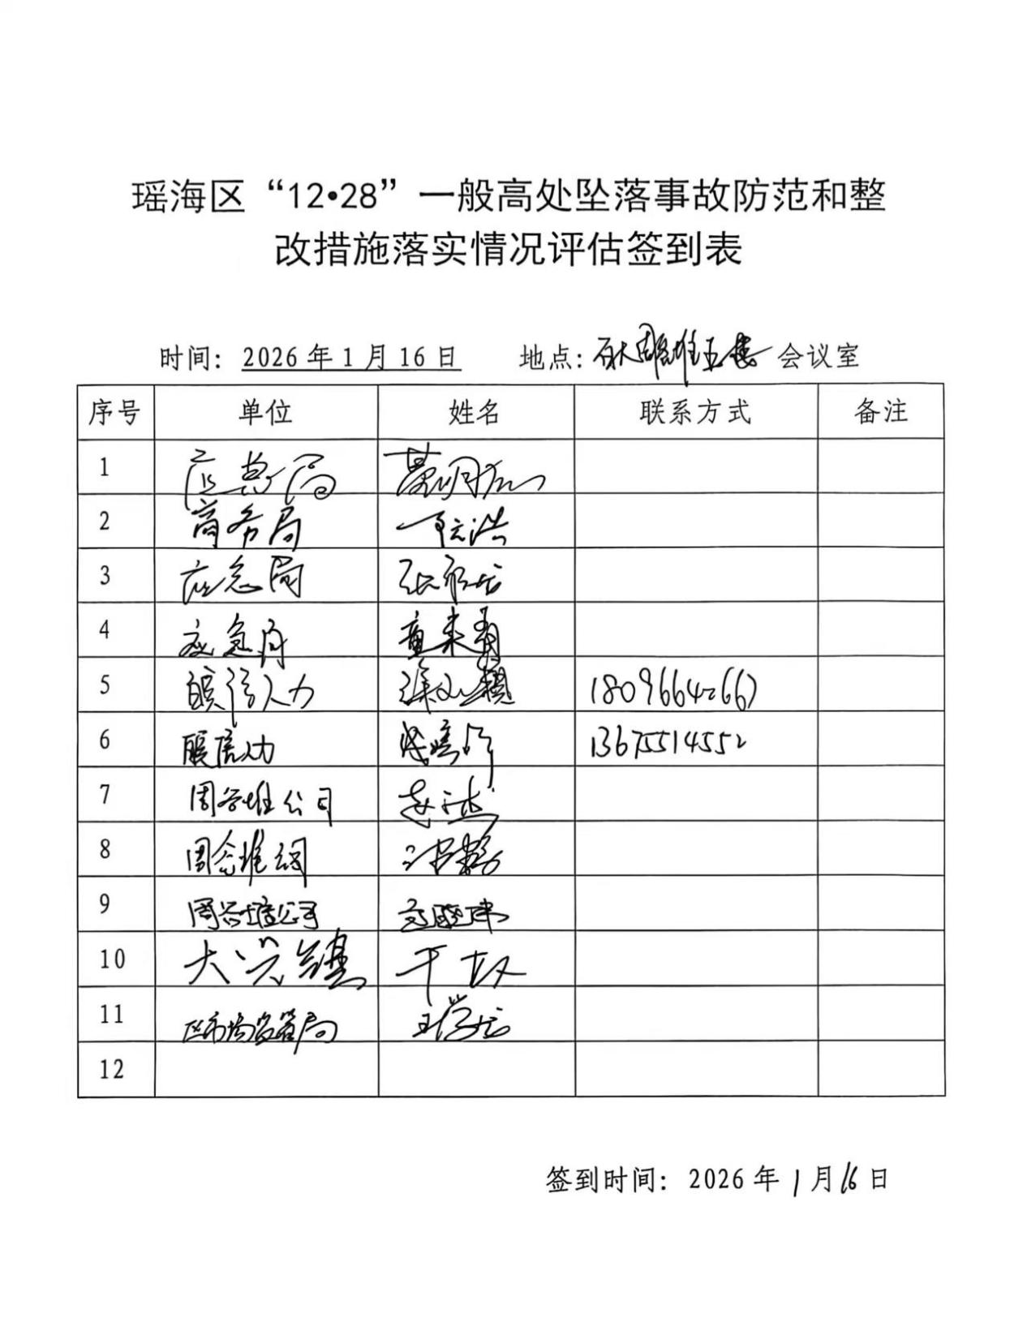
瑶海安徽皖信人力资源管理有限公司“12•28”一般高处坠落事故防范和整改措施落实情况评估签到表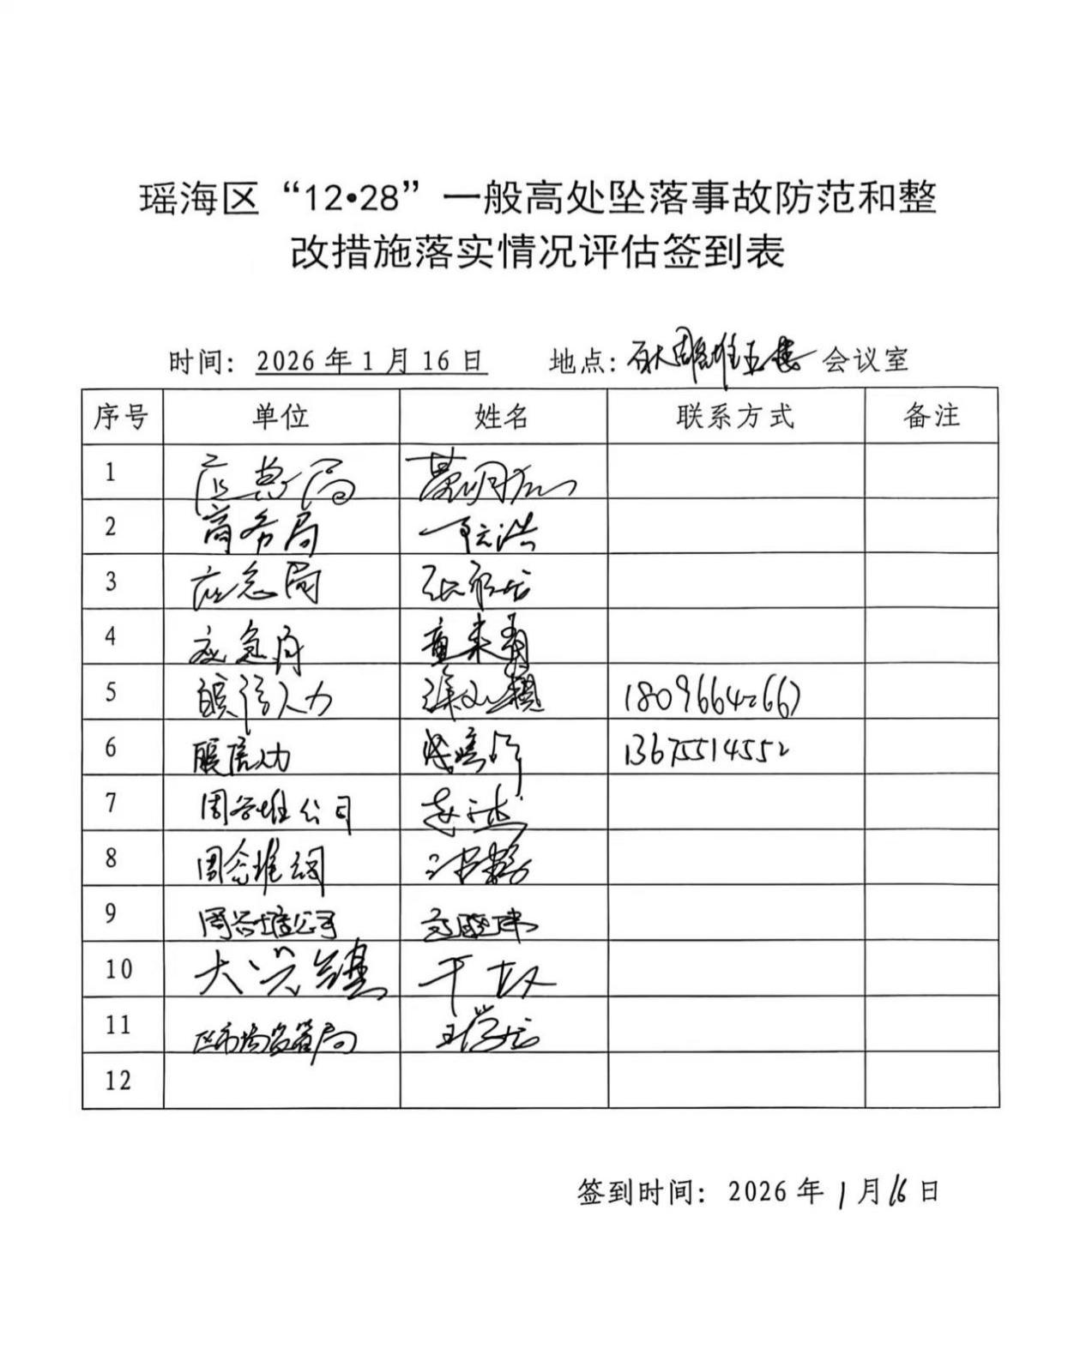

附件5
现场检查照片
